**Gabonakör-labirintus**

Segíts az embereknek megfejteni a gabonaköröket! Ez a rajz három labirintust is rejt, amelyből külön-külön ki kell jutni.

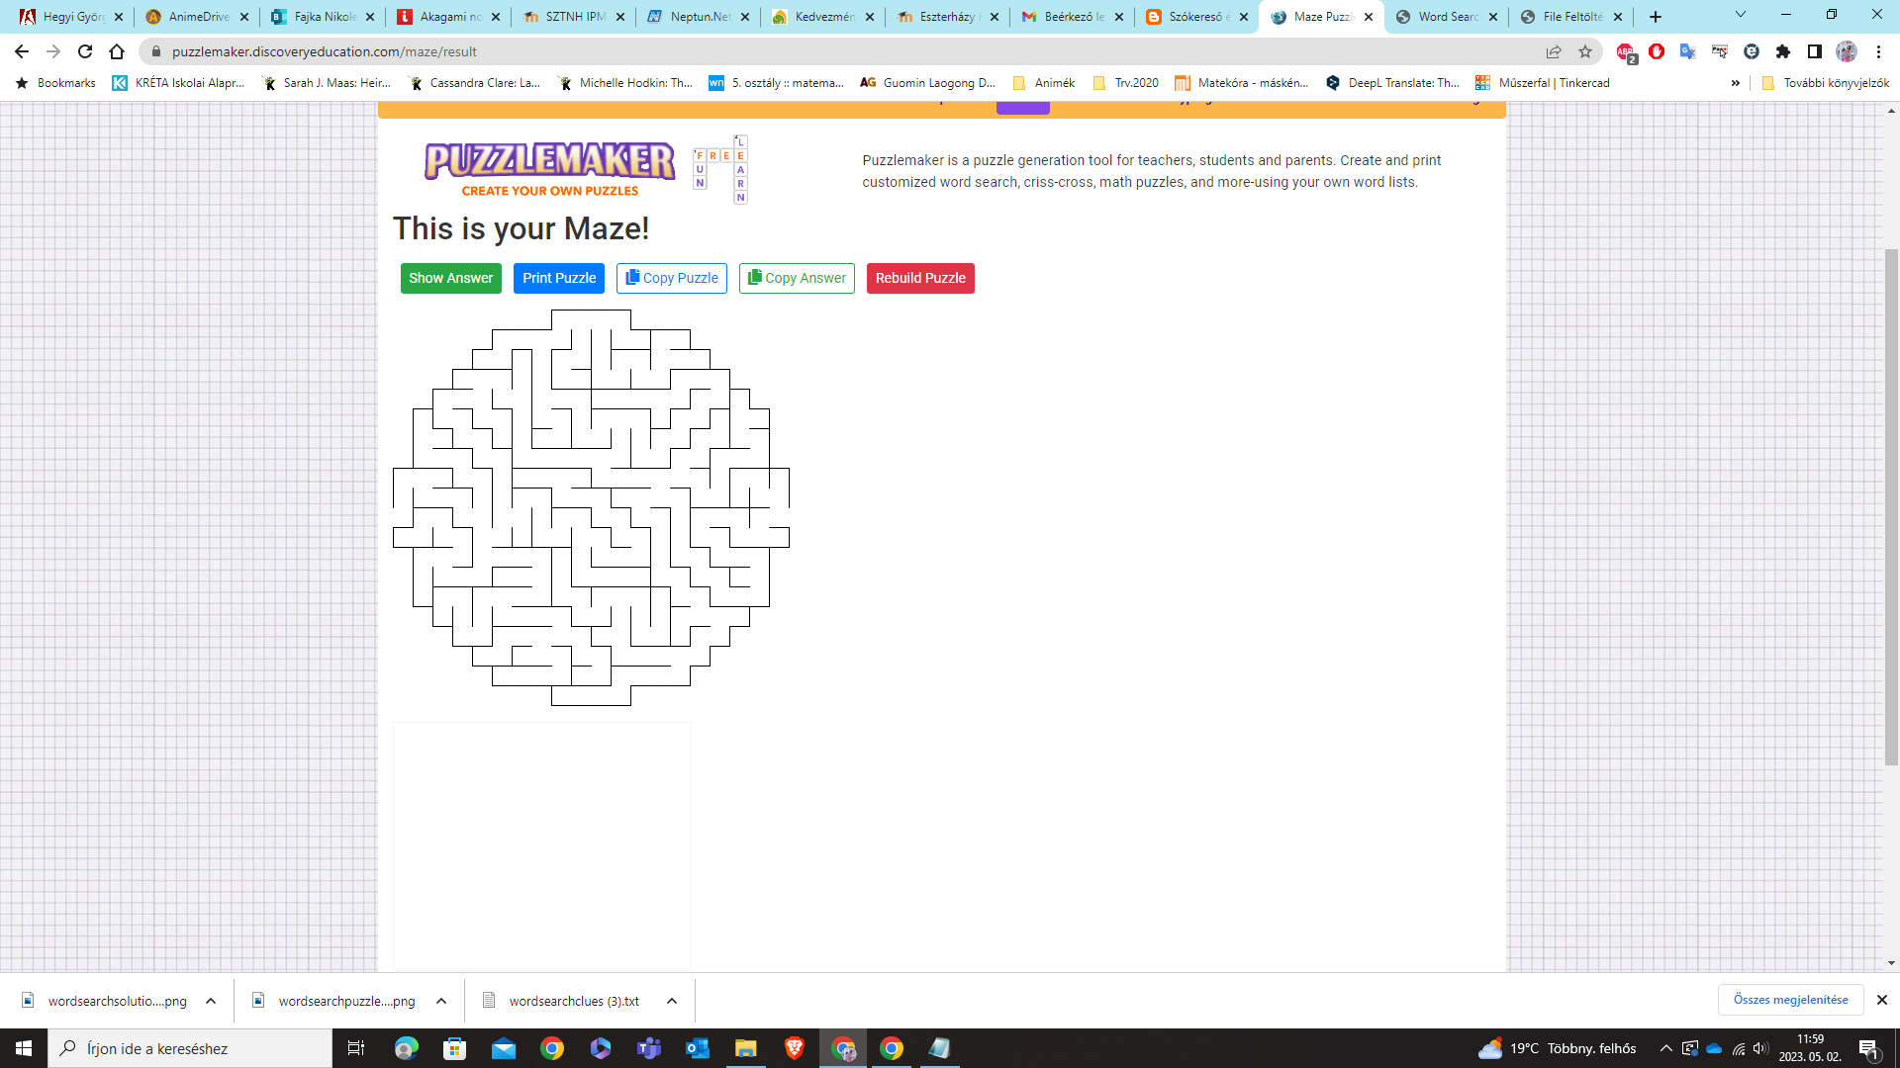

**Megoldás:**

